1.2. Задания с развернутым ответом

- Стартуя из точки А (см. рис.), спортсмен А в движется равноускоренно до точки В, после которой модуль скорости спортсмена остается постоянным вплоть до точки С. Во сколько раз время, затраченное спортсменом на участок BC, больше, чем на участок AB, если модуль ускорения на обоих участках одинаков' Траектория BC - полуокружность.

- Стартуя из точки А (см. рис.), спортсмен движется равноуско- ренно до точки В, после которой модуль скорости спортсмена остается постоянным вплоть до точки С. На участке BC мо- дуль ускорения в 2 раза больвіе, чем на участке AB. Во сколь- ко раз время, затраченное спортсменом на участок BC, боль- ше, чем на участок AB? Траектория BC — полуокружность.

В безветренную погоду самолет затрачивает на перелет между городами 6 часов. Если во время полета дует боковой ветер перпендикулярно линии полета, то самолет затрачивает на пе- релет на 9 минут больвіе. Найдите скорость ветра, если ско- рость самолета относительно воздуха постоянна и равна 328 км/ч.

4. В безветренную погоду самолет затрачивает на перелет между городами 6 часов. Если во время полета дует боковой ветер перпендикулярно линии полета, то самолет затрачивает на пе- релет на 9 минут больше. Найдите скорость самолета относи- тельно воздуха, если скорость ветра постоянна и равна 20 м/с.

Тело, свободно падающее с некоторой высоты из состояния покоя, первый участок пути проходит за время т —1 с, а такой же последний — за время 1 Найдите полное время падения
t, если начальная скорость равна нулю.

Тело, свободно падающее с некоторой высоты из состояния покоя, за время т = 1 с после начала движения проходит пугь в п = 5 раз меньший, чем за такой же промежуток времени в конце движения. Найдите полное время движения.

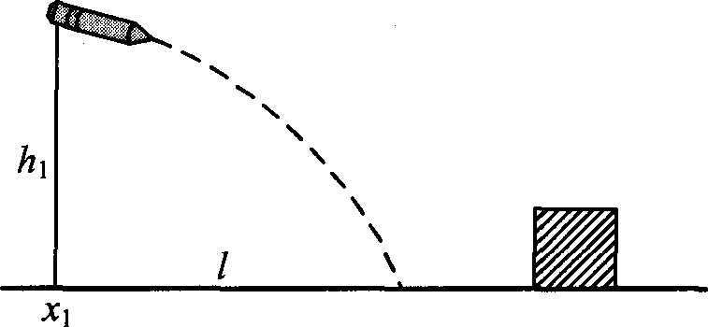
- Прибор наблюдения обнаружил летящий снаряд и зафиксиро- вал его горизонтальную координату т и высоту h —— 1655 м над Землей (см. рис.). Через 3 с снаряд упал на Землю и взо- рвался на расстоянии / = 1700 м от места его обнаружения. Чему равнялось время полета снаряда от путки до места взрыва, если считать, что сопротивление воздуха пренебре- жимо мало? Пymкa и место взрыва находятся на одной гори-

Прибор наблюдения

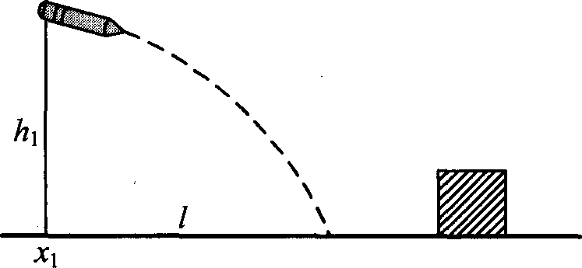
- Прибор наблюдения обнаружил летящий снаряд и зафиксиро- вал его горизонтальную координату т и высоту h —— 1655 м над Землей (см. рис.). Через 3 с снаряд упал на Землю и взо- рвался на расстоянии / = 1700 м от места его обнаружения. Известно, что снаряды данного типа вьшетают из ствола пym- ки со скоростью 800 м/с. На каком расстоянии от точки взрыва снаряда находилась путка, если считать, что сопротивление воздуха пренебрежимо мало? Пymкa и место взрыва находят- ся на одной горизонтали.

Прибор наблюдения

- Маленький шарик падает сверху на наклонную плоскость и упруго отражается от нее. Угол наклона плоскости к горизон- ту равен 30°. На какое расстояние по горизонтали перемеща- ется шарик между первым и вторым ударами о плоскость? Скорость шарика в момент первого удара направлена верти- кально вниз и равна 1 м/с.

- Маленький шарик падает сверху на наклонную плоскость и упруго отражается от нее. Угол наклона плоскости к горизон- ту равен 30°. Между первым и вторым ударами о плоскость тарик перемещается по горизонтали на расстояние 0,173 м. Скорость шарика в момент первого удара направлена верти- кально вниз. Какова величина этой скорости?

- Наклонная плоскость пересекается с горизонтальной плоско- стью по прямой AB. Угол между плоскостями п = 30°. Ма- ленькая шайба скользит вверх по наклонной плоскости из точки А с начальной скоростью u, = 2 м/с, направленной под
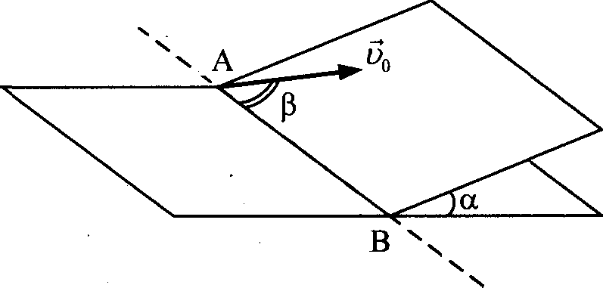
углом § = 60° к прямой AB. Найдите максимальное расстоя- ние, на которое шайба удалится от прямой AB в ходе подъема по наклонной плоскости. Трением между шайбой и наклонной плоскостью пренебречь.

- Наклонная плоскость пересекается с горизонтальной плоско- стью по прямой AB. Угол между плоскостями п = 30°. Ма- ленькая шайба начинает движение вверх по наклонной плос- кости из точки А с начальной скоростью u, = 2 м/с под углом
§ = 60° к прямой AB. В ходе движения тайба съезжает на прямую AB в точке В. Пренебрегая трением между шайбой и наклонной плоскостью, найдите расстояние AB.

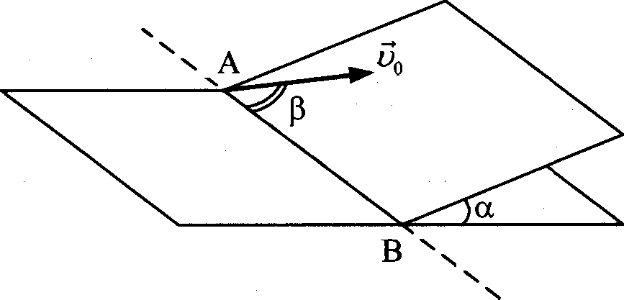

Средняя плотность планеты Плюк равна средней плотности Земли, а первая космическая скорость для Плюка в 2 раза больше, чем для Земли. Чему равно отношение периода обра- щения спутника, движущегося вокруг Плюка по низкой кру- говой орбите, к периоду обращения аналогичного спутника Земли? Объем шара пропорционален кубу радиуса (U=fi').

14. Средняя плотность планеты Плюк равна средней плотности Земли, а радиус Плюка в 2 раза больше радиуса Земли. Чему равно отношение первой космической скорости для Плюка к первой космической скорости для Земли? Объем шара про- порционален кубу радиуса (U=Я').

Грузы массами М —— 1 кг и т связаны легкой нерастяжимой ни- тью, переброшенной через блок, по которому нить может скользить без трения (см. рис.). Груз массой М находится на шероховатой наклонной плоскости (угол наклона плоскости к горизонту п = 30°, коэффициент трения р = 0,3). Чему равно максимальное значение массы т, при котором система грузов еще не выходит из первоначального состояния покоя?
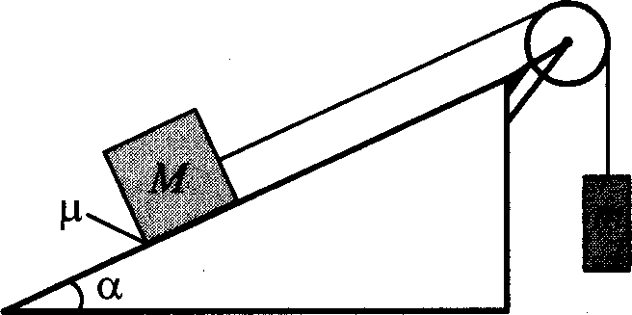

- Грузы массами М п т —— 1 кг связаны легкой нерастяжимой ни- тью, перебропіенной через блок, по которому нить может скользить без трения (см. рис.). Fpyз массой М находится на піероховатой наклонной плоскости (угол наклона плоскости к горизонту п — 30°, коэффициент трения Јз = 0,2). Чему равно миннмальное значение массы М, при котором система грузов еще не выходит из первоначального состояния покоя?
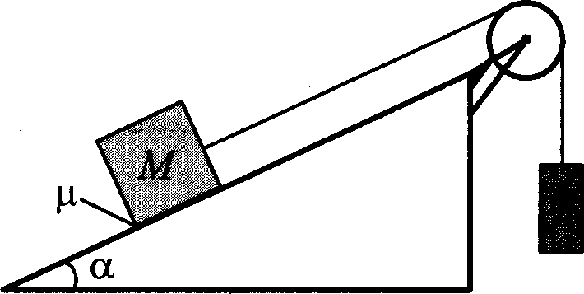

- Система грузов М, т и m , показанная на рисунке, движется из состояния покоя. Поверхность стола — горизонтальная гладкая. Коэффициент трения между грузами М и m равен Јз = 0,2. Грузы М и m связаны легкой нерастяжимой нитью, которая скользит по блоку без трения. Пусть М —— 1,2 кг, m = m — m. При каких значениях m грузы М и m движутся как одно целое?

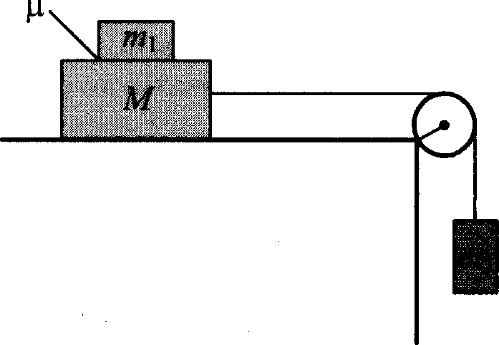

- Система грузов М, т и 2, показанная на рисунке, движется из состояния покоя. Поверхность стола — горизонтальная гладкая. Коэффициент трения между грузами М н ш равен ц = 0,2. Гру- бо Ми ш2 связаны легкой нерастяжимой нитью, которая сколь- зит по блоку без трения. Пусть m - 2 = 0,5 кг. При каких значениях М грузы Мн ш движутся как одно целое?

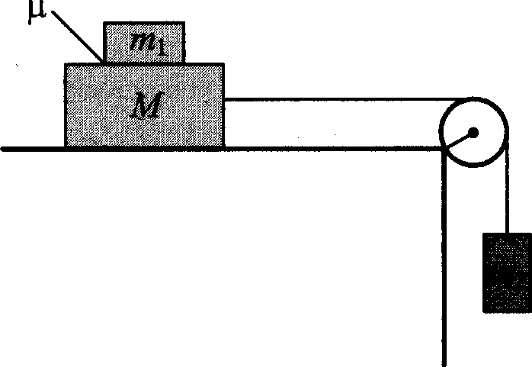

- Брусок массой m = 1 кг, привязанный к потолку легкой нитью, опирается на массивную горизонтальную доску. Под действи- ем горизонтальной силы f доска движется поступательно вправо с постоянной скоростью (см. рис.). Брусок при этом неподвижен, а нить образует с вертикалью угол п = 30° (см. рис.). Найдите f, если коэффициент трения бруска по доске ц = 0,2. Трением доски по oпope пренебречь.

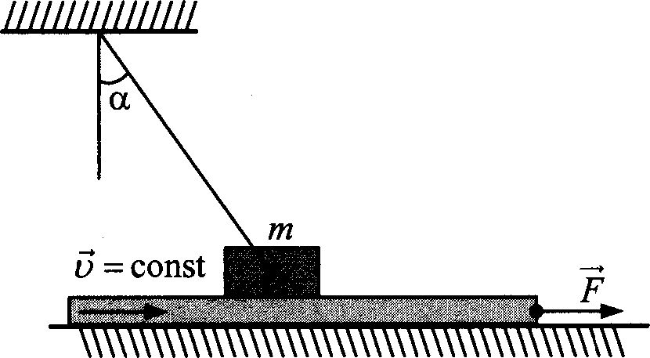

- Брусок массой m, привязанный к потолку легкой нитью, опи- рается на массивную горизонтальную доску. Под действием горизонтальной силы F доска движется поступательно впра-
во с постоянной скоростью (см. рис.). Брусок при этом непод-
вижен, а нить образует с вертикалью угол ‹х = 30° (см. рис.). Найдите m, если коэффициент трения бруска по доске р = 0,2, а = 1,5 Н. Трением доски по oпope пренебречь.
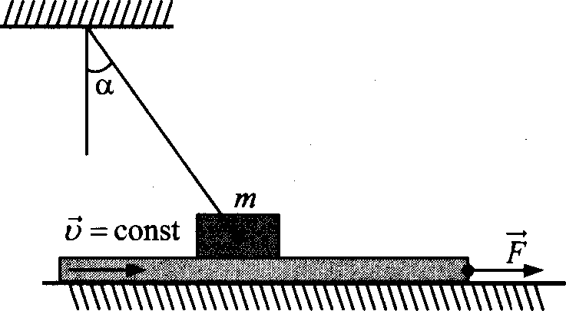

- Небольшой груз, прикрепленный к нти длиной f = 15 см, вра- щается вокруг вертикальной оси так, что нить отклоняется от вертикали на угол п = 60°. С какой скоростью движется груз?
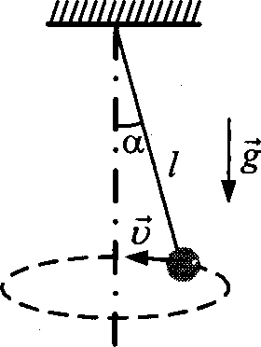

- Небольшой груз, прикрепленный к нити длиной f, вращается с угловой скоростью m = 5 рад/с вокруг вертикальной оси так, что нить отклоняется от вертикали на угол п = 60°. Чему равна длина нити f?
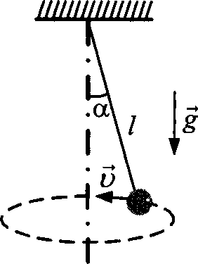

Полый конус с углом при вершине 2n вращается с угловой скоростью ю вокруг вертикальной оси, совпадающей с его осью симметрии. Вершина конуса обращена вверх. На внеш- ней поверхности конуса находится небольшая шайба, коэф- фициент трения которой о поверхность конуса равен р. При каком максимальном расстоянии L от вершины шайба будет неподвижна относительно конуса? Сделайте схематииеский рисунок с указанием сил, действующих на шайбу.

24. Полый конус с углом при вершине 2п вращается вокруг вер- тикальной оси, совпадающей с его осью симметрии. Вершина конуса обращена вверх. На внешней поверхности конуса на расстоянии L от вершины находится небольшая шайба, коэф- фициент трения которой о поверхность конуса равен р. При какой максимальной угловой скорости ю шайба будет непод- вижна относительно конуса? Сделайте схематииеский рисунок с указанием сил, действующих на шайбу.

На границе раздела двух несмешивающихся жидкостей, имею-
щих плотности р = 400 кг/м' и p2 = З„р плавает шарик
(см. рис.). Какой должна быть плотность шарика р, чтобы выше границы раздела жидкостей была одна четверть его объема?

- На границе раздела двух несмешивающихся жидкостей, имеющих плотности пo - 900 кг/м' и р = Зр , плавает шарик (см. рис.). Какой должна быть плотность шарика р, итобы вы- ше границы раздела жидкостей была одна треть его объема?
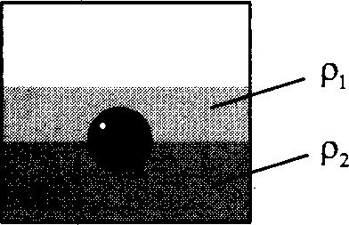

- В сосуде (см. рис.) находится система тел, состоящая из блока с перекинутой через него нитью, к концам которой привязаны тело объемом Г и пружина жесткостью k. Нижний конец пру- жины прикреплен ко дну сосуда. На какую величину изменит- ся сила натяжения нити, действующая на пружину, если эту систему целиком погрузить в жидкость плотностью р? Счи- тать, что трение в оси блока отсутствует.
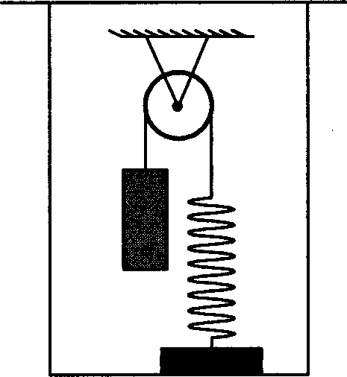

- В сосуде (см. рис.) находится система тел, состоящая из блока с перекинутой через него нитью, к концам которой привязаны тело объемом Г и пружина жесткостью k. Нижний конец пру- жины прикреплен ко дну сосуда. Если эту систему целиком погрузить в жидкость, то сила натяжения нити, действующая на пружину, уменьшится на AT. Определите плотность жидко- сти р. Считать, что трение в оси блока отсутствует.
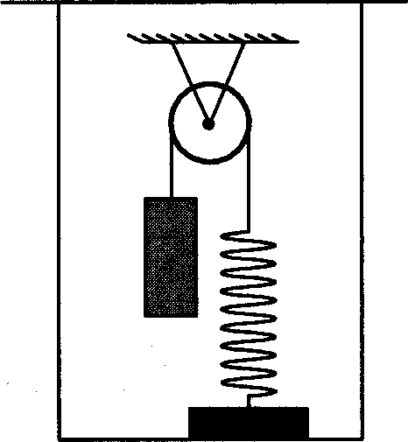

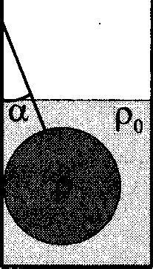
- Свинцовый шар массой 4 кг подвешен на нити и полностью погружен в воду (см. рис.). Нить o6- разует с вертикалью угол п = 30°. Определите силу, с которой нить действует на шар. Плот- ность свинца р = 11 300 кг/м'. Трением шара о стенку пренебречь. Сделайте схематический ри- сунок с указанием сил, действующих на шар.

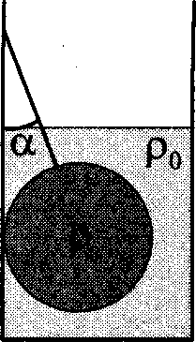
- Свинцовый шар подвешен на нити и полностью погружен в воду (см. рис.). Нить образует с вер- тикалью угол п = 30°. Нить действует на шар с силой 42 Н. Плотность свинца р = 11 300 кг/м'. Определите массу шара. Трением шара о стенку пренебречь. Сделайте схематический рисунок с указанием сил, действующих на шар.

Однородный тонкий стержень массой т —— 1 кг одним концом шарнирно прикреплен к потолку, а другим концом опирается на массивную горизонтальную доску, образуя с ней угол о = 30°. Под действием горизонтальной силы F доскg дви- жется поступательно влево с постоянной скоростью (см. рис.). Стержень при этом неподвижен. Найдите f, если коэффици- ент трения стержня по доске р = 0,2. Трением доски по oпope и трением в шарнире пренебречь.

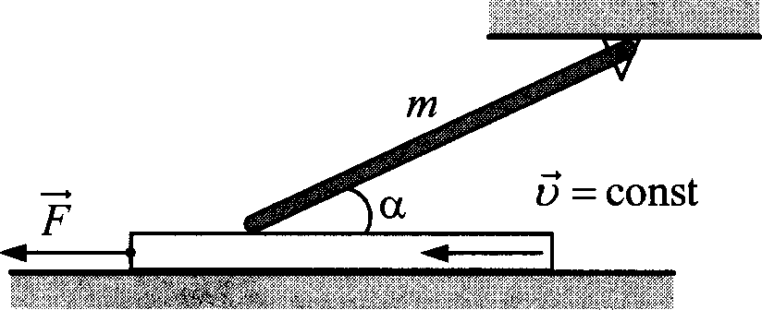

32.

34.

Однородный тонкий стержень массой m одним концом шар- нирно прикреплен к потолку, а другим концом опирается на массивную горизонтальную доску, образуя с ней угол п = 30°. Под действием горизонтальной силы F доска движется по- ступательно влево с постоянной скоростью (см. рис.). Стер- жень при этом неподвижен. Найдите m, если коэффициент трения стержня по доске g — 0,2, а сила F —— 0,9 Н. Трением доски по oпope и трением в шарнире пренебречь.

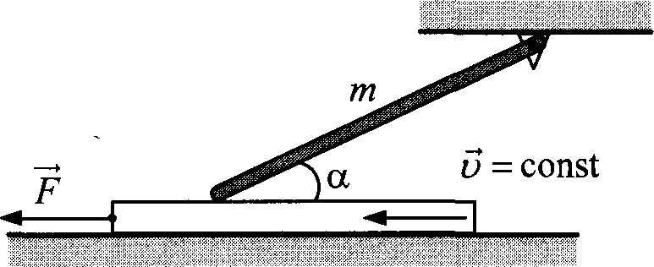

Из пружинного пистолета выстрелили вертикально вниз в мишень, находящуюся на расстоянии 2 м от него. Совершив работу 0,12 Дж, пуля застряла в мивіени. Какова масса пули, если пружина была сжата перед выстрелом на 2 см, а ее жест- кость 100 Н/м?

Из пружинного пистолета выстрелили вертикально вниз в мивіень, находящуюся на расстоянии 2 м от него. Совершив работу 0,12 Дж, пуля застряла в мивіени. Какова жесткость пружины, если пружина была сжата перед выстрелом на 2 см, а масса пули равна 5 г?

Небольшая піайба после удара скользит вверх по наклонной плоскости из точки А (см. рис.). В точке В яаклонная плос- кость без излома переходит в наружную поверхность горизон- тальной трубы радиусом Л. Если в точке А скорость шайбы превосходит ьЬ = 4 м/с, то в точке В шайба отрывается от опо- ры. Длина наклонной плоскости AB = L —— 1 м, угол п = 30°. Коэффициент трения между наклонной плоскостью и шайбой g = 0,2. Найдите вневіний радиус трубы Л.

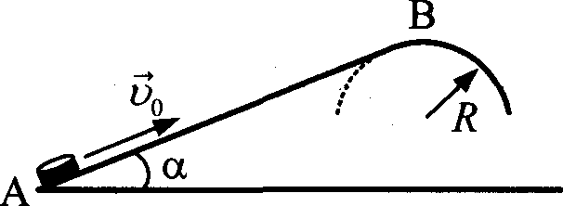

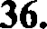
Небольшая шайба после удара скользит вверх по наклонной плоскости из точки А (см. рис.). В точке В наклонная плос- кость без излома переходит в наружную поверхность горизон- тальной трубы радиусом Л = 0,3 м. Если в точке А скорость шайбы превосходит ьЬ = 4 м/с, то в точке В шайба отрывается от опоры. Длина наклонной плоскости AB = Ј, угол п = 30°. Коэффициент трения между наклонной плоскостью и шайбой р = 0,2. Найдите длину наклонной плоскости Ј.

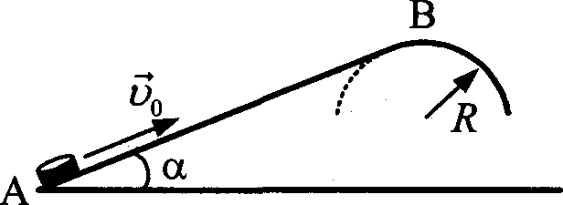

- При выполнении трюка «Летающий велосипедист» гонщик движется по гладкому трамплину под действием силы тяже- сти, начиная движение из состояния покоя с высоты Н (см. рис.). На краю трамплина скорость гонщика направлена под углом о = 60° к горизонту. Пролетев по воздуху, он при- земляется на горизонтальный стол, находящийся на той же высоте, что и край трамплина. Какова дальность полета гон- щика?
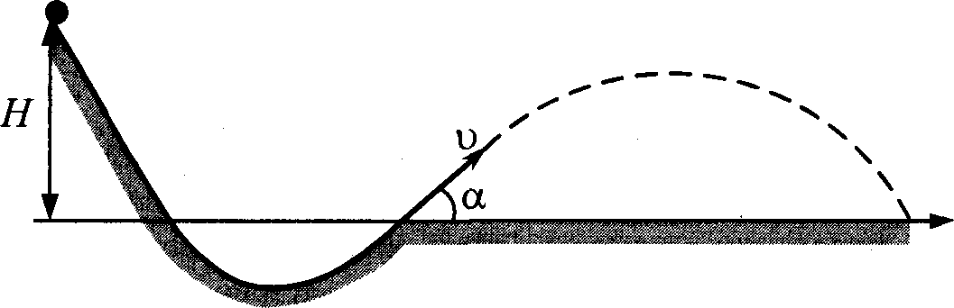

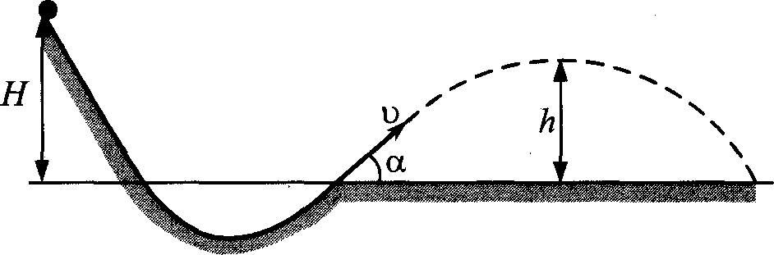
- При выполнении трюка «Јlетающий велосипедист» гонщик двівкется по гладкому трамплину под действием силы тяже- сти, начиная движение из состояния покоя с высоты Н (см. рис.). На краю трамплина скорость гонщика направлена под углом ct = 60° к горизонту. Пролетев по воздуху, он при- земляется на горизонтальный стол, находящийся на той же высоте, 'іто и край трамплина. Какова максимальная высота h полета гонщика?
- Шайба массой т —— 100 г начинает движение по желобу AB из тoяки А из состояния покоя. Точка А расположена выше точ- ки В на высоте Н ——6 м. В процессе движения по желобу меха- нияеская энергия шайбы из-за трения уменьшается на вели'пі- ну Af. В тояке В шайба вылетает из желоба под углом п = 15° к горизонту и падает на землю в то'зке D, находящейся на од- ной горизонтали с точкой В (см. рис.). BD = 4 м. Найдите ве- лияину Af. Сопротивлением воздуха пренебречь.
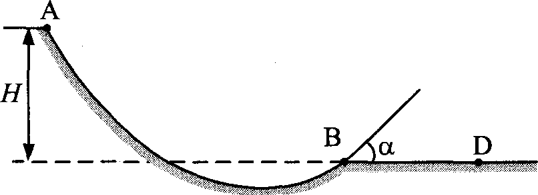

- Массивная шайба начинает движение по желобу AB из точки А из состояния покоя. Точка А расположена выше точки В на высоте Jf= 6 м. В процессе движения по желобу механияеская энергия шайбы из-за трения уменьшается на Af = 2 Дж. В точке В шайба вылетает из желоба под углом п = 15° к гори- зонту и падает на землю в точке D, находящейся на одной ro- ризонтали с точкой В (см. рис.). Найдите массу шайбы, если BD = 2 м. Сопротивлением воздуха пренебречь.

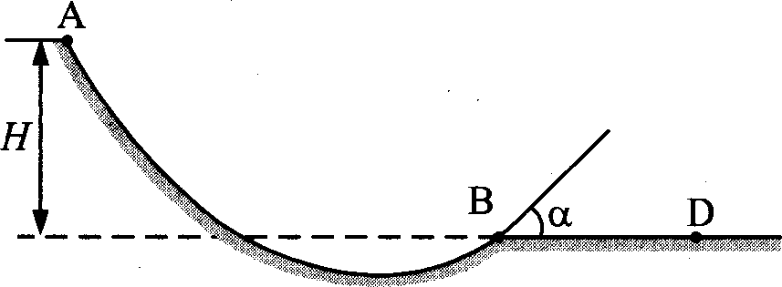

- Небольшие шарики, массы которых m = 30 г и М —— 60 г, co- единены легким стержнем и помеідены в гладкую сфериче- скую выемку. В начальный момент шарики удерживаются в положении, изображенном на рисунке. Когда их отпустили без толчка, шарики стали скользить по поверхности выемки. Максимальная высота подъема шарика массой М относитель- но нижней точки выемки оказалась равной 12 см. Каков ради- ус выемки Л?
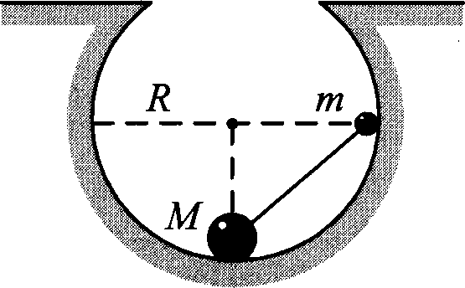

- Небольшие шарики, массы которых m и М, соединены легким стержнем и помещены в гладкую сферическую выемку радиу- сом Л = 20 см. В начальный момент шарики удерживаются в положении, изображенном на рисунке. Когда их отпустили без толчка, шарики стали скользить по поверхности выемки. Минимальная высота, на которой оказался шарик т в процес- се движения, равна 4 см от нижней точки выемки. Определите отношение масс Мн m.
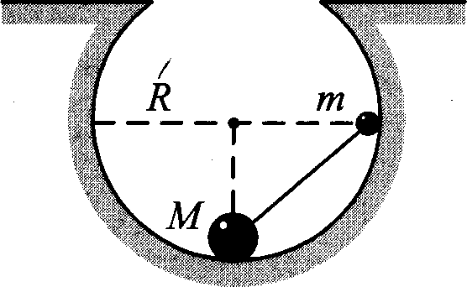

- Пружинное ружье наклонено под углом п = 30° к горизонту. Энергия сжатой пружины равна 0,41 Дж. При выстреле шарик массой m = 50 г проходит по стволу ружья расстояние b, вьше- тает и падает на расстоянии Ј = 1 м от дула ружья в точку М, находящуюся с ним на одной высоте (см. рис.). Найдите рас- стояние Ь. Трением в стволе и сопротивлением воздуха пре- небречь.

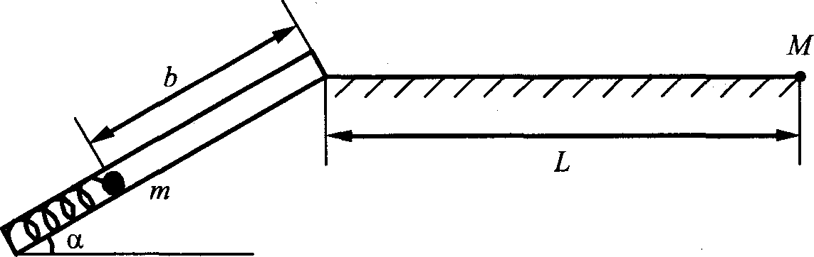

- Пружинное ружье наклонено под углом п — 45° к горизонту. При выстреле шарик массой m = 50 г проходит по стволу ру- жья расстояние b —— 70 см, вылетает и падает на расстоянии L —— 1 м от дула ружья в точку М, находящуюся с ним на одной высоте (см. рис.). Определите начальную энергию сжатой пружины. Трением в стволе и сопротивлением воздуха пре- небречь.

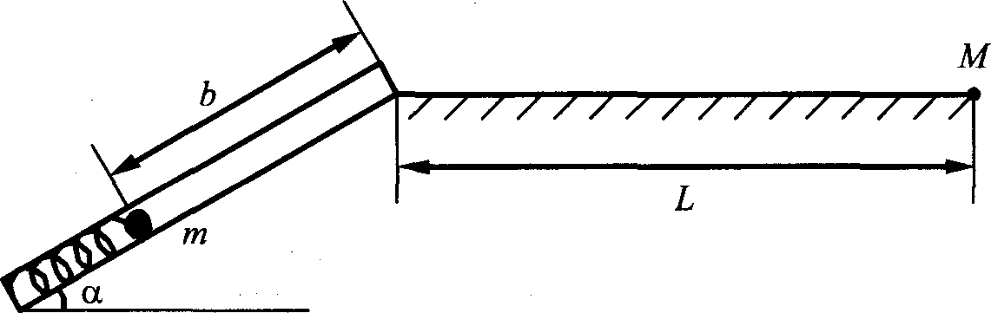

На гладкой горизонтальной плоскости находится длинная доска массой М —— 2 кг. По доске скользит шайба массой m. Коэффициент трения между шайбой и доской р — 0,2. В на- чальный момент времени скорость шайбы u, — 2 м/с, а доска
покоится. В момент т = 0,8 с шайба перестает скользить по доске. Чему равна масса шайбы m?

- На гладкой горизонтальной плоскости находится длинная доска массой М. Ro доске скользит шайба массой m = 0,5 кг. Коэффициент трения между шайбой и доской g = 0,3. В на- чальный момент времени скорость шайбы u = 1,8 м/с, а доска покоится. В момент т = 0,5 с шайба перестает скользить по доске. Чему равна масса доски
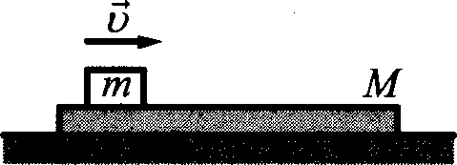

- К одному концу легкой пружины жесткостью k —— 100 Н/м прикреплен массивный груз, лежащий на горизонтальной плоскости, другой конец пружины закреплен неподвижно (см. рис.). Коэффициент трения груза по плоскости р = 0,2. Груз смещают по горизонтали, растягивая пружину, затем от- пускают с начальной скоростью, равной нулю. Груз движется в одном направлении и затем останавливается в положении, в котором пружина уже сжата. Максимальное растяжение пру- жины, при котором груз движется таким образом, равно d —— 15 см. Найдите массу m груза.
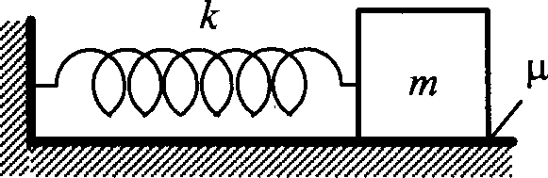

- К одному концу легкой пружины жесткостью k прикреплен массивный груз массой m = 2 кг, лежащий на горизонтальной плоскости, другой конец пружины закреплен неподвижно (см. рис.). Коэффициент трения груза по плоскости р — 0,3. Груз смещают по горизонтали, растягивая пружину, затем от- пускают с начальной скоростью, равной нулю. Груз движется в одном направлении и затем останавливается в положении, в котором пружина уже сжата. Максимальное растяжение пру- жины, при котором груз движется таким образом, равно d —— 20 см. Найдите коэффициент жесткости ітружины k.
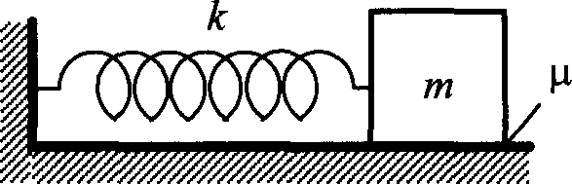

- В установке, изображенной на рисунке, грузик А соединен пе- рекинутой через блок нитью с бруском В, лежащим на гори- зонтальной поверхности трибометра, закрепленного на столе. Грузик отводят в сторону, приподнимая его на высоту h, и от- пускают. Длина свисающей части нити равна L. Какую вели- чину должна превзойти масса грузика, чтобы брусок сдвинул- ся с места в момент прохождения грузиком нижней точки траектории? Macca бруска М, коэффициент трения между бруском и поверхностью ц. Трением в блоке, а также разме- рами блока пренебречь.
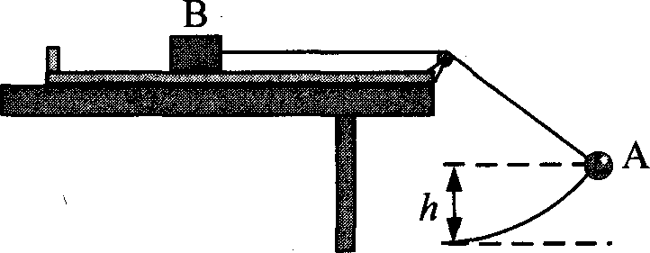

- В установке, изображенной на рисунке, грузик А массой ш co- единен перекинутой через блок нитью с бруском В массой М, лежащим на горизонтальной поверхности трибометра, закреп- ленного на столе. Грузик отводят в сторону, приподнимая его

на высоту h, и отпускают. Длина свисающей части нити равна
£. На какую минимальную высоту необходимо отклонить гpy- зик, чтобы в момент прохождения грузиком нижней точки траектории брусок сдвинулся с места? Коэффициент трения между бруском и поверхностью равен р. Трением в блоке, а также размерами блока пренебречь.
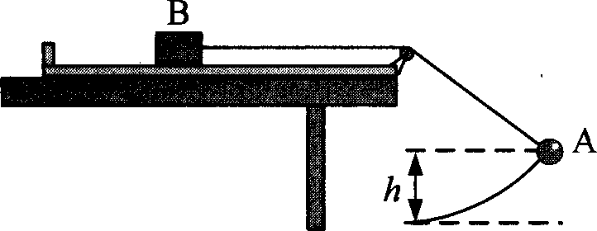

Два шарика, массы которых отли•таются в 3 раза, висят, co- прикасаясь, на вертикальных нитях (см. рис.). Легкий шарик отклоняют на угол 90° и отпускают из состояния покоя. Каким будет отношение кинетических энергий тяжелого и легкого шариков тотчас после их абсолютно упругого центрального удара?
r'i›t

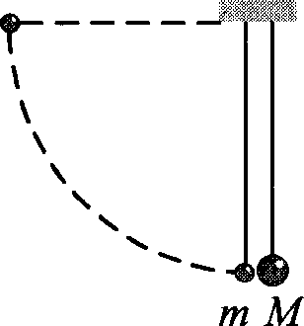
52. Два шарика, массы которых m = 0,1 кг и М —— 0,2 кг, висят, co- прикасаясь, на вертикальных нитях длиной f = 1,5 м (см. рис.). Левый шарик отклоняют на угол 90° и отпускают из состояния покоя. Какое количество теплоты вьціелится в результате аб- солютно неупругого удара шариков?

На гладкой горизонтальной поверхности стола покоится горка

с двумя вершинами, высотьІ которых h и
5 h (см. рис.). На
2

правой вершине горки находится шайба. От незначительного толчка шайба и горка приходят в движение, причем шайба движется влево, не отрываясь от гладкой поверхности горки, а поступательно движущаяся горка не отрывается от стола. Скорость шайбы на левой вершине горки оказалась равной u. Найдите отношение масс шайбы и горки.
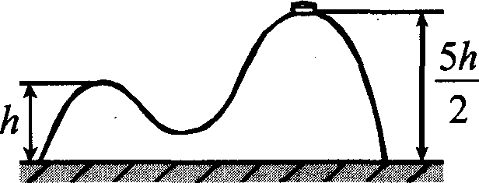

54. Горка с двумя вершинами, высоты которых h и ЗА, покоится на гладкой горизонтальной поверхности стола (см. рис.). На правой вершине горки находится шайба, масса которой в 12 раз меньше массы горки. От незначительного толчка шайба и горка приходят в движение, причем шайба движется влево, не отрываясь от гладкой поверхности горки, а поступательно движущаяся горка не отрывается от стола. Найдите скорость горки в тот момент, когда шайба окажется на левой вершине горки.

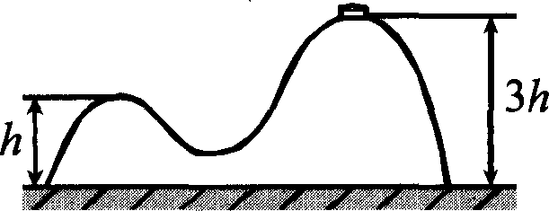

Снаряд, движущийся со скоростью ьЬ, разрывается на две рав- ные части, одна из которых продолжает движение по направ- лению движения снаряда, а другая в противоположную

сторону. В момент разрыва суммарная кинетическая энергия осколков увеличивается за счет энергии взрыва на величину if. Скорость осколка, движущегося вперед по направлению двівкения снаряда, равна u . Найдите массу ш осколка.

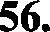
Снаряд массой 2m разрывается в полете на две равные части, одна из которых продолжает движение по направлению дви- жения снаряда, а другая в противоположную сторону. В момент разрыва суммарная кинетическая энергия осколков увеличивается за с•зет энергии взрыва на величину Af. Мо- дуль скорости осколка, движущегося по направлению движе- ния снаряда, равен ti , а модуль скорости второго осколка ра- вен щ. Найдите if.

- Начальная скорость снаряда, выпущенного из путки вертикально вверх, равна 500 м/с. В точке максимального подъема снаряд разорвался на два осколка. Первый упал на землю вблизи точки выстрела, имея скорость в 2 раза больше начальной скорости снаряда, а второй в этом же месте
•зерез 100 с после разрыва. Чему равно отношение массы первого осколка к массе второго осколка? Сопротивлением воздуха пренебречь.

- С какой начальной скоростью надо бросить вниз с высоты 3,55 м мяч, чтобы он после удара о землю подпрыгнул на вы- соту 2,7 м, если известно, что при ударе модуль импульса мя- ча уменьшается на 25%? Сопротивлением воздуха пренебречь.

С какой высоты надо бросить вниз мяч, чтобы он после удара о землю подпрыгнул на высоту 2,7 м, если известно, что при ударе модуль импульса мяча уменьшается на 25%? Начальная скорость мя•за 5 м/с. Сопротивлением воздуха пренебречь.

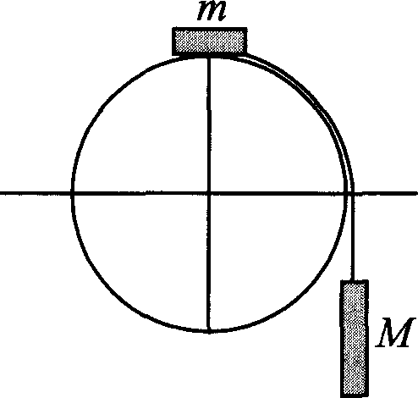
Система из грузов m и М и связывающей их легкой нерастя- жимой нити в начальный момент покоится в вертикальной плоскости, проходящей яерез центр закрепленной сферы. Груз ш находится в тояке А на вершине сферы (см. рис.). В ходе возникшего движения груз ш отрывается от поверхности сфе- ры, пройдя по ней дугу 30°. Найдите массу М, если m = 100 г. Размеры груза m иичтожно малы по сравнению с радиусом сферы. Трением пренебречь. Сделайте схематический рисунок с указанием сил, действующих на грузы.

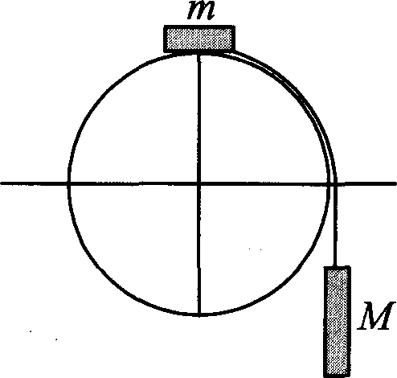
61. Система из грузов m и М п связывающей их легкой нерастя- жимой нити в начальный момент покоится в вертикальной плоскости, проходящей яерез центр закреплеиной сферы. Груз ш находится в точке А на вершине сферы (см. рис.). В ходе возникшего движения груз ш отрывается от поверхности сфе- ры, пройдя по ней дугу 30°. Найдите массу m, если М —— 1 кг. Размеры груза ш ничтожно малы по сравнению с радиусом сферы. Трением пренебречь. Сделайте схематический рисунок с указанием сил, действующих на грузы.

62.

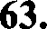

64.

Небольшой кубик массой m = 1 кг начинает соскальзывать с высоты Н -— 3 м по гладкой горке, переходящей в мертвую петлю (см. рис.). Определите радиус петли Л, если на высоте h —— 2,5 м от нижней точки петли кубик давит на ее стенку с силой F —- 4 Н. Сделайте рисунок с указанием сил, поясняю- щий решение.
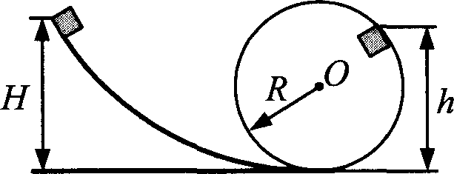

Небольшой кубик массой m = 1 кг начинает соскальзывать с высоты Н по гладкой горке, переходящей в мертвую петлю радиусом Л — 2,5 м (см. рис.). Определите высоту Н, если на высоте h —— 2,5 м от нижней точки петли кубик давит на ее стенку с силой F —— 4 Н. Сделайте рисунок с указанием сил, поясняющий решение.
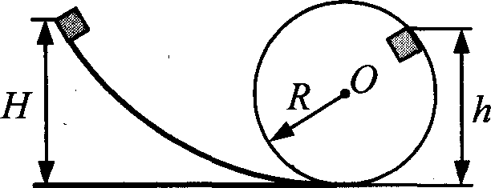

Каково среднее давление пороховых газов в стволе орудия, если скорость вылетевшего из него снаряда 1,5 км/с? Длина ствола 3 м, его диаметр 45 мм, масса снаряда 2 кг. (Трение пренебрежимо мало.)

С какой скоростью вьшетает снаряд массой 2,5 кг, если сред- нее давление пороховых газов в стволе орудяя составляет 0,5 FПa? Длина ствола 3 м, его диаметр 45 мм. (Трение пpe- небрежимо мало.)

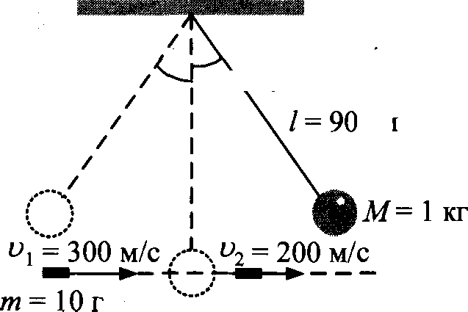
- Шар массой 1 кг, подвешенный на нити длиной 90 см, отводят от положения равновесия на угол 60° и отпускают. В момент прохождения шаром положения равновесия в него попадает пуля массой 10 г, летящая навстречу шару со скоростью 300 м/с. Она пробивает ею и вылетает горизонтально со ско- ростью 200 м/с, после чего шар продолжает движение в преж- нем направлении. На какой максимальный угол отклонится шар после попадания в него пули? (Maccy шара считать неиз- менной, диаметр шара — пренебрежимо малым по сравнению с длиной нити.)

ct = 60°
I —— 90 ск

- Шар массой 1 кг, подвешенный на нити длиной 90 см, отводят от положения равновесия на угол 60° и отпускают. В момет прохождения шаром положения равновесия в него попадает пуля массой 10 г, летящая навстречу шару. Она пробивает его и продолжает двигаться горизонтально. Определите изменение скорости пули в результате попадания в шар, если он, продол- жая движение в прежнем направлении, отклоняется на угол 39°. (Maccy шара считать неизменной, диаметр шара — пренебре-
жимо малым по сравнению с длиной нити, cos39° = 7
9

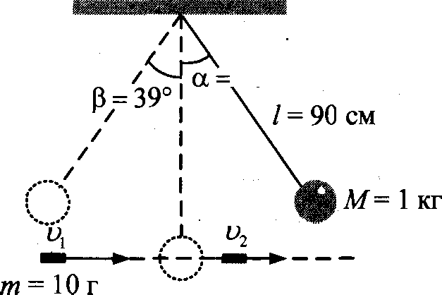
60°
I —— 90

- Два шарика, массы которых m = 0,1 кг и М —— 0,2 кг, висят, co- прикасаясь, на нитях. Левый шарик отклоняют на угол 90° и отпускают с начальной скоростью, равной нулю. Каково от- ношение количества теплоты, вьцtелившегося в результате аб- солютно неупругого удара шариков, к кинетиеской энергии шариков после удара?
т М

- Два шарика висят, соприкасаясь, на вертикальных нитях (см. рис.). Левый шарик отклоняют на угол 90° и отпускают с начальной скоростью, равной нуяю. Каким должно быть от-
ношение масс шариков , ятобы в результате их абсолютно
неупругого удара половина кинетіыеской энергии левого ша- рика, которой шарик обладал непосредственно перед ударом, перешла в тепло?
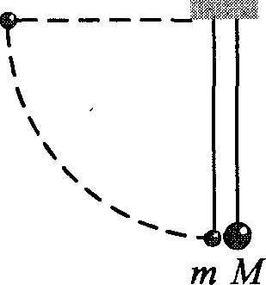

- С высоты Jf над землей начинает свободно падать стальной тарик, который яерез время / = 0,4 с сталкивается с плитой, наклоненной под углом 30° к горизонту. После абсолютно yn- pyгoгo удара он движется по траектории, верхняя точка кото- рой находится на высоте h —— 1,4 м над землей. Чему равна вы- сота Jf? Сделайте схематический рисунок, поясняющий решение.

- С высоты Н —— 3 м над землей начинает свободно падать сталь- ной піарик, который через время I = 0,6 с сталкивается с пли- той, наклоненной под углом 30° к горизонту. На какую высоту над землей поднимется шарик после абсолютно упругого уда- ра с плитой? Сделайте схематический рисунок, поясняющий ревіение.

- На краю стола высотой h —— 1,25 м лежит пластилиновый ша- рик массой щ = 100 г. На него со стороны стола налетает по горизонтали другой пластилиновый віарик, имеющий ско- рость u = 0,9 м/с. Какой должна быть масса второго шарика, чтобы точка приземления віариков на пол бьша дальпіе от стола, чем заданное расстояние Ј = 0,3 м? (Удар считать цен-
Т]Э£tЈІЬНЫМ.)

- На краю стола высотой h —— 1,25 м лежит пластилиновый ша- рик. На него со стороны стола налетает по юризонтали другой пластилиновый віарик массой М —- 300 г, имеющий скорость u= 1,2 м/с. Какой должна быть масса первого піарика, чтобы точка приземления віариков на пол была дальте от стола, яем заданное расстояние Ј = 0,4 м? (Удар считать центральным.)

- Небольшая шайба после толчка приобретает скорость u= 2 м/с и скользит по внутренней поверхности гладкот за- крепленного кольца радиусом Л = 0,14 м. На какой высоте h шайба отрывается от кольца и начинает свободно падать?

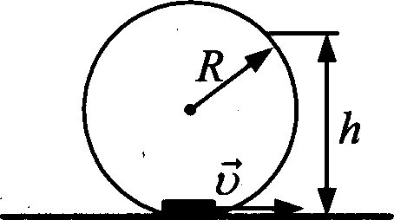

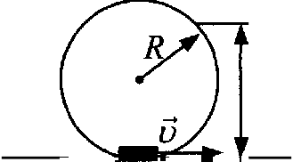
- Небольшая шайба после толчка приобретает скорость u и скользит по внутренней поверхности гладкого закрепленного кольца радиусом Л = 0,56 м. Определите началытую скорость шайбы u, если на высоте h —— 0,72 м шайба отрывается от коль- ца и начинает свободно падать.

h

- На космическом аппарате, находящемся вдали от Земли, начал работать реактивный двигатель. Из сопла двигателя ежесе-
кундно выбрасывается 2 кг газа ( gm —— 2 кг/с) со скоростью

u = 500 м/с. Исходная масса аппарата М —— 500 кг. Какой будет скорость • аппарата через t —— 6 с после старта? Начальную скорость аппарата принять равной нулю. Изменением массы аппарата за время движения пренебречь.

- На космическом аппарате, находящемся вдали от Земли, начал работать реактивный двигатель. Из сопла двигателя ежесе-
кундно выбрасывается 2 кг газа ( gm —— 2 кг/с) со скоростью

u — 500 м/с. Исходная масса аппарата М —— 500 кг. Какую ско- рость приобретет аппарат, пройдя расстояние 8 — 36 м? На- чальную скорость аппарата принять равной нулю. Изменени- ем массы аппарата за время движения пренебречь.

- Материальные точки массами т —— 100 г и mz -— 200 г прикреп- лены к невесомому стержню, как показано на рисунке. К точ- ке mz прикреплена невесомая пружина жесткостью k —— 30 Н/м, верхний конец которой закреплен. Длина пружины в неде- формированном состоянии 20 см. В начальный момент концы пружины связаны нитью длиной f = 10 см. Определите силу реакции стержня, действующую на массу тi сразу после пережигания нити.
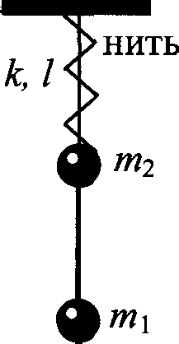

- Материальные точки массами m = 100 г и m = 200 г прикреп- лены к невесомому стержню, как показано на рисунке. К точ- ке m прикреплена невесомая пружина жесткостью k —— 30 Н/м, верхний конец которой закреплен. Длина пружины в неде- формированном состоянии - 20 см. В начальный момент концы пружины связаны нитью длиной f = 10 см. Определите
силу реакции стержня, действующую на массу m, сразу после пережигания нити.
